**TÀI LIỆU ĐẶC TẢ YÊU CẦU PHẦN MỀM**

**(Software Requirement Specification – SRS)**

**Website bán trái cây**

**Phiên bản 1.0.1**

**Dương Quốc Vũ 22-0-20488**

**Nguyễn Quốc Thái 22-0-20487**

**Phạm Khắc Khải 22-0-20489**

**TP HCM 2024**

## **MỤC LỤC**

1. **Giới thiệu**  
   1.1 Mục đích  
   1.2 Phạm vi  
   1.3 Từ điển thuật ngữ  
   1.4 Tài liệu tham khảo  
   1.5 Tổng quan
2. **Yêu cầu chức năng**  
   2.1 Các tác nhân  
   2.2 Các chức năng chính của hệ thống  
   2.3 Biểu đồ Use Case tổng quan  
   2.4 Biểu đồ Use Case phân rã  
   2.4.1 Use Case phân rã của Admin  
   2.4.2 Use Case phân rã của User  
   2.5 Đặc tả chi tiết Use Case
3. **Yêu cầu phi chức năng**  
   3.1 Giao diện người dùng  
   3.2 Hiệu suất hệ thống  
   3.3 Tính bảo mật  
   3.4 Các ràng buộc kỹ thuật
4. **Phụ lục**  
   4.1 Biểu đồ hoạt động  
   4.2 Bảng mô tả dữ liệu

## **1. Giới thiệu**

### 1.1 Mục đích

Tài liệu này nhằm mục đích mô tả các yêu cầu cần thiết để phát triển website bán trái cây online, bao gồm các yêu cầu chức năng, phi chức năng, và giao diện người dùng.

### 1.2 Phạm vi

* **Tên dự án**: Website bán trái cây online
* **Chức năng chính**:
  + Quản lý sản phẩm (Admin)
  + Đặt hàng và thanh toán (User)

### 1.3 Từ điển thuật ngữ

| **Thuật ngữ** | **Định nghĩa** |
| --- | --- |
| **Admin** | Quản trị viên, người quản lý hệ thống |
| **User** | Khách hàng, người sử dụng trang web |
| **Sản phẩm** | Trái cây và các mặt hàng liên quan bán trên website |
|  |  |

### 1.4 Tài liệu tham khảo

* IEEE Standard 830-1998: Software Requirements Specification
* Tài liệu hướng dẫn xây dựng hệ thống quản lý bán hàng

## **2. Yêu cầu chức năng**

### 2.1 Các tác nhân

* **Admin**: Người quản lý sản phẩm, danh mục, đơn hàng, và người dùng.
* **User**:, xem sản phẩm, đặt hàng, thanh toán,tra cứu đơn hang, liên hệ

### 2.2 Các chức năng chính của hệ thống

#### Chức năng của ****Admin****:

* login
* Quản lý sản phẩm (thêm, sửa, xóa).
* Quản lý danh mục. (thêm, sửa, xóa)
* Quản lý đơn hàng.
* Quản lý doanh thu
* Quản lý thông tin liên hệ và phản hồi từ khách hàng.
* Quản lý tên footer
* Quản lý menu
* Quản lý tên cửa hang
* Quản lý đặt trưng
* Quản lý banners
* Quản lý địa chỉ

#### Chức năng của ****User****:

* Xem sản phẩm theo danh mục.
* Thêm sản phẩm vào giỏ hàng.
* Thanh toán đơn hàng.
* Tra cứu đơn hang
* Liên hệ

### Quy trình sử dụng trang wed

### 2.3 Biểu đồ Use Case tổng quan

### 

# Mô hình đặc tả Use Case

|  |  |  |  |  |
| --- | --- | --- | --- | --- |
| Nhóm người sử dụng | Đặc trưng | Các chức năng | Vai trò | Mức độ quan trọng |
| Users | Người dùng thông thường của hệ thống. | - Trang chủ: Người dùng truy cập trang chính của hệ thống. - Sản phẩm trong cửa hàng: Xem danh sách sản phẩm. - Giỏ hàng: Quản lý giỏ hàng của người dùng. - Thanh toán: Tiến hành thanh toán các sản phẩm trong giỏ. - Liên hệ: Gửi thông tin hoặc câu hỏi đến hệ thống. - Tra cứu đơn hàng: Kiểm tra trạng thái đơn hàng. - Giới thiệu: Xem thông tin giới thiệu về hệ thống. | Người dùng | Quan trọng |
| Admin | Quản trị viên hệ thống. | - Trang chủ Admin: Truy cập giao diện quản trị. - Quản lý sản phẩm: Thêm, sửa, hoặc xóa thông tin sản phẩm. - Quản lý đặc trưng: Quản lý các đặc trưng liên quan đến sản phẩm. - Quản lý Tên cửa hàng: Chỉnh sửa tên và thông tin cửa hàng. - Quản lý Banners: Cập nhật hình ảnh banner của trang web. - Quản lý menu: Thay đổi cấu trúc menu. - Quản lý danh mục sản phẩm: Sắp xếp, thêm, hoặc xóa danh mục sản phẩm. - Quản lý Địa chỉ Admin: Cập nhật địa chỉ hoặc thông tin liên hệ của quản trị. | Quản trị viên | Rất quan trọng |

### 2.4 Biểu đồ Use Case phân rã

#### 2.4.1 Use Case phân rã của Admin

#### 

#### Các biểu đồ phân rã các chức năng của Admin

* login

#### 

• **Quản lý sản phẩm (thêm, sửa, )**  
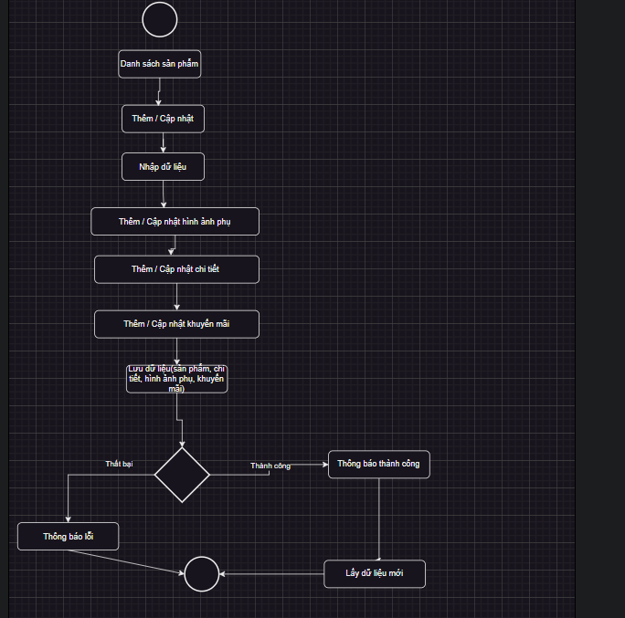•

**Quản lý sản phẩm (xóa)**  
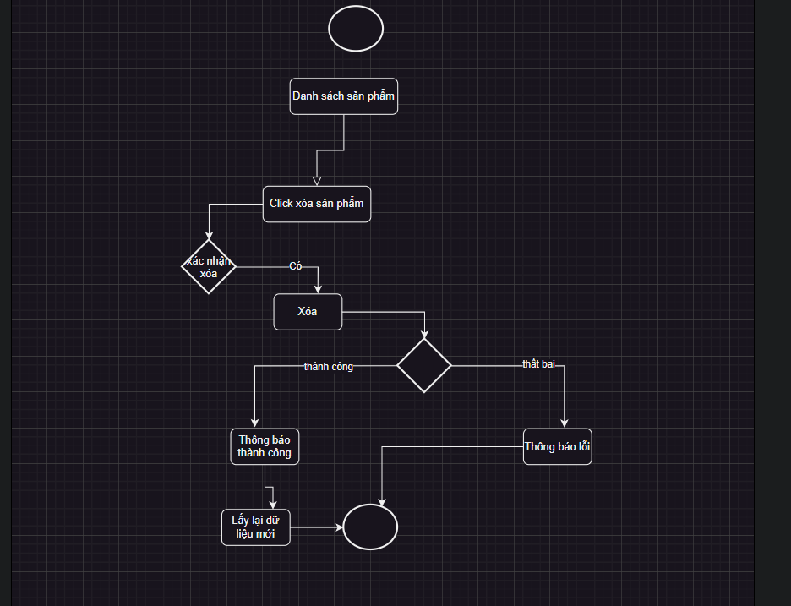

• **Quản lý danh mục (thêm, sửa,)**

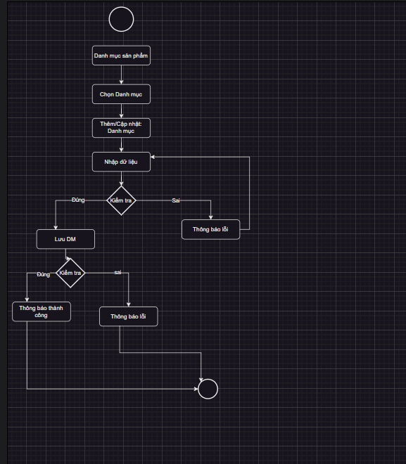

**Quản lý danh mục(xóa)**

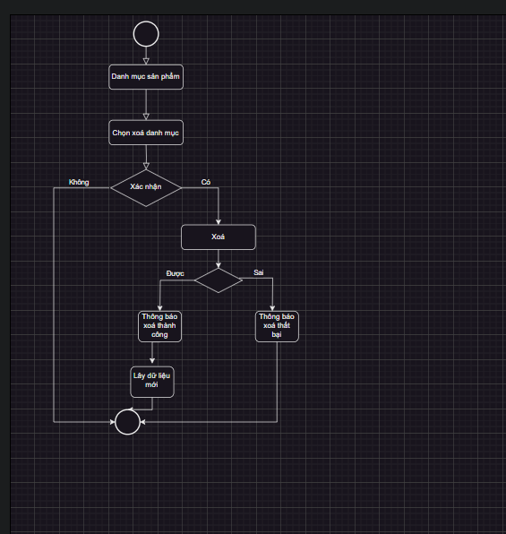  
• **Quản lý đơn hang**

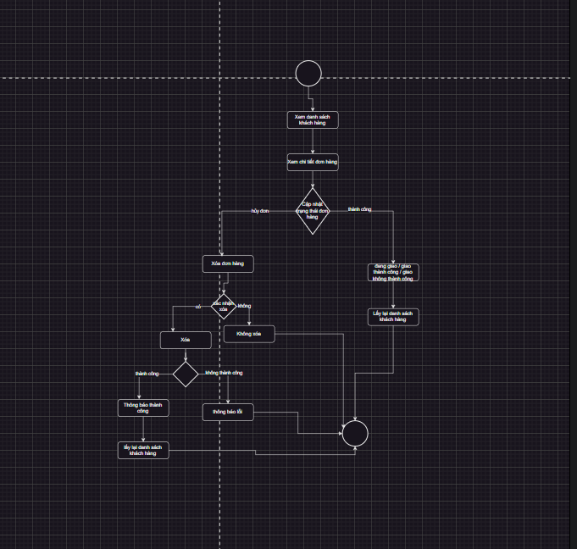

**Quản lý đơn hang(Trạng thái)**

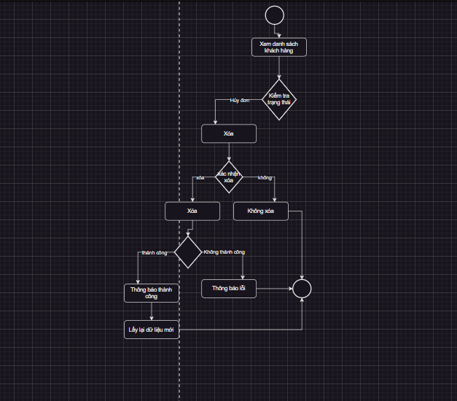

• **Quản lý thông tin liên hệ và phản hồi từ khách hang**

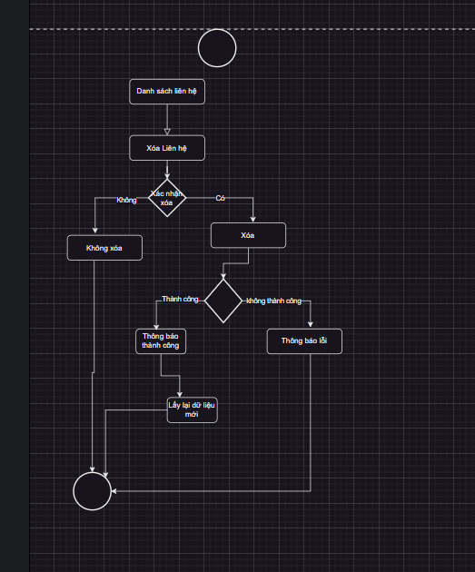  
• **Quản lý tên footer**  
(Chèn hình phân rã chức năng "Quản lý tên footer" tại đây)

• **Quản lý menu**  
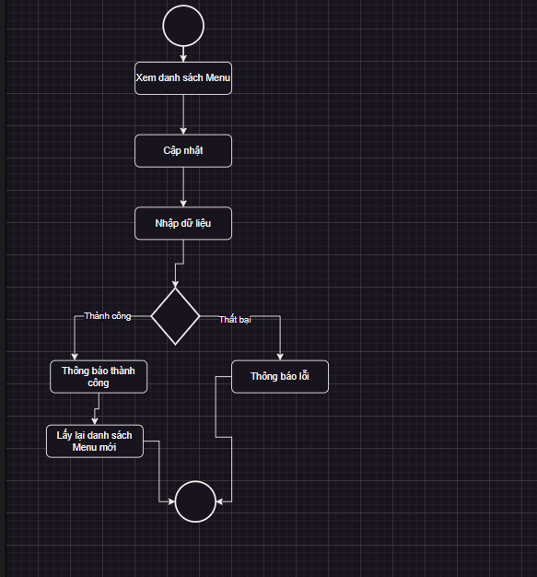

• **Quản lý tên cửa hang**

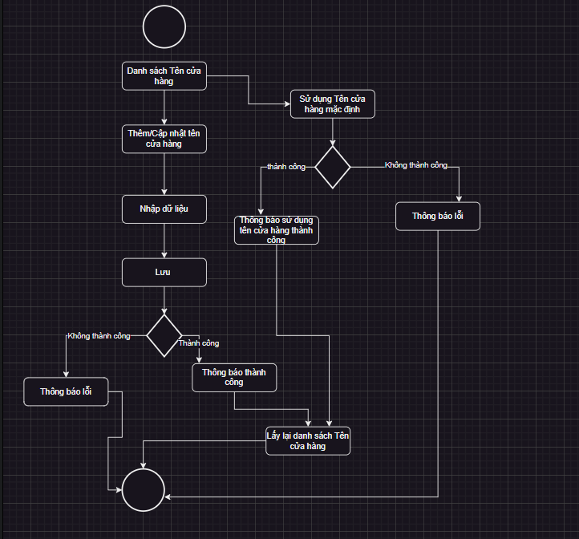

**Quản lý tên cửa hang(xóa)**

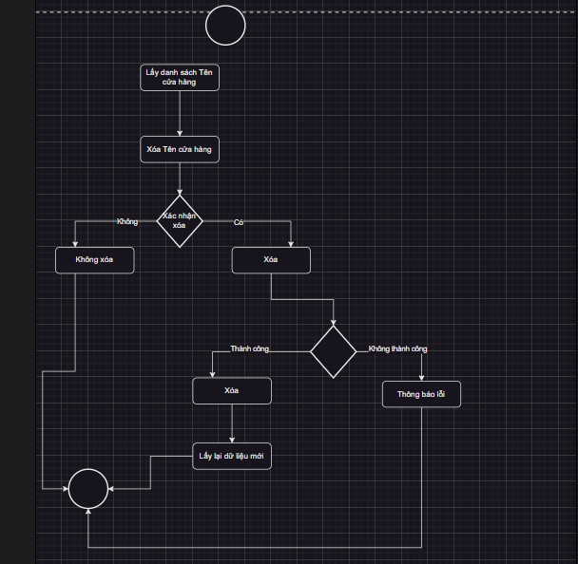  
• **Quản lý đặc trưng**

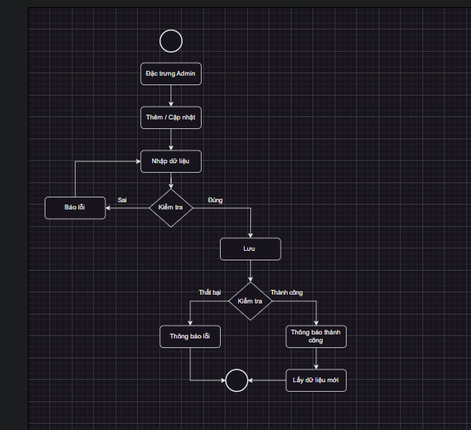

**Quản lý đặc trưng(xóa)**

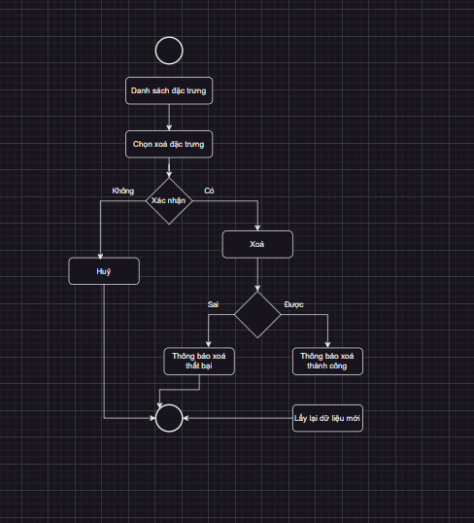

• **Quản lý banners**

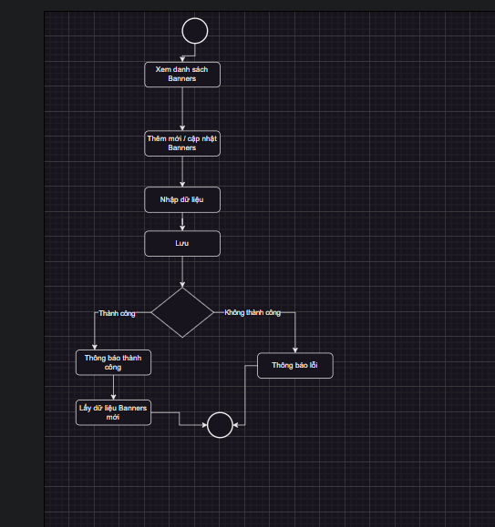

**Quản lý banners(xóa)**

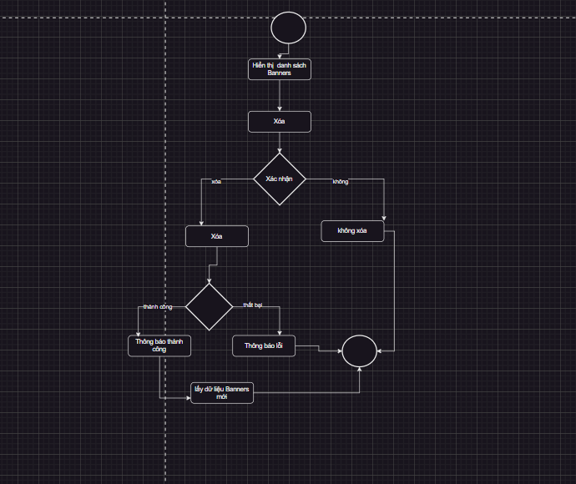

• **Quản lý địa chỉ**

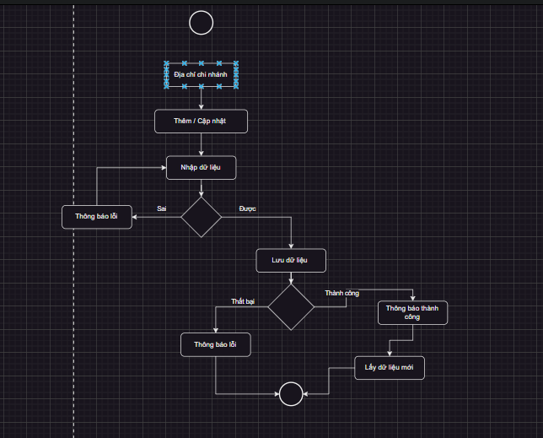

Mô hình đặc tả Use Case

|  |  |
| --- | --- |
| Tên Use case | Bảng địa chỉ Admin |
| Tên tác nhân | Admin |
| Mô tả | Thực hiện thêm mới địa chỉ và cập nhật lại địa chỉ trang admin |
| Sự kiện kích hoạt | Click vào nút thêm sẽ hiện bảng thông tin để nhập địa chỉ hoặc click vào nút cập nhật sẽ thông bảng thông tin địa chỉ đó để chỉnh sửa lại địa chỉ. |
| Luồng sự kiện chính(thành công) | |  |  |  | | --- | --- | --- | | STT | Thực hiện bởi | Hành động | | 1 | Admin | Bấm vào nút thêm / Cập nhật | | 2 | Admin | Nhập thông tin nhập thông địa chỉ hoặc cập nhật thông tin địa chỉ mới. | | 3 | Admin | Lưu thành công | |
| Luồng sự kiện thay đổi | Thay đổi khi bấm nút “ huỷ “ thì địa chỉ vẫn còn. |
| Hậu điều kiện | Hiển thị những địa chỉ còn sử dụng. |

**Quản lý địa chỉ(chi nhánh)**

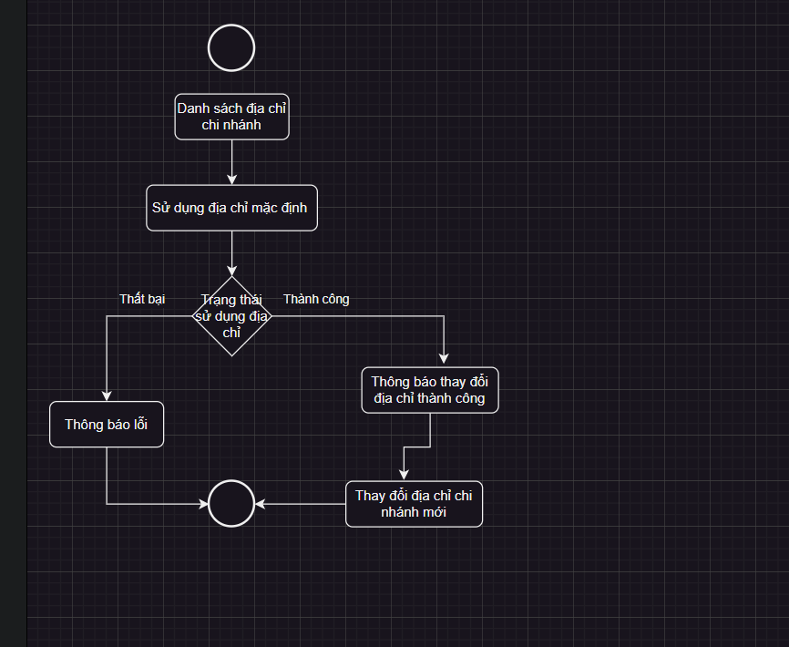

Mô hình đặc tả Use Case

|  |  |
| --- | --- |
| Tên Use case | Bảng địa chỉ chi nhánh Admin |
| Tên tác nhân | Admin |
| Mô tả | Thực hiện hiện xem trang địa chỉ có thể hay đổi địa chỉ khác. |
| Sự kiện kích hoạt | Click vào “nút xoá” sau đó sẽ hiện lên thông báo xác nhận xoá địa chỉ đó hay không? |
| Luồng sự kiện chính(thành công) | |  |  |  | | --- | --- | --- | | STT | Thực hiện bởi | Hành động | | 1 | Admin | Bấm vào nút xoá | | 2 | Admin | Xác nhận xoá hay không | |
| Luồng sự kiện thay đổi | Thay đổi khi bấm nút “ huỷ “ thì địa chỉ vẫn còn. |
| Hậu điều kiện | Hiển thị những địa chỉ còn sử dụng. |

**Quản lý địa chỉ(xóa)**  
  
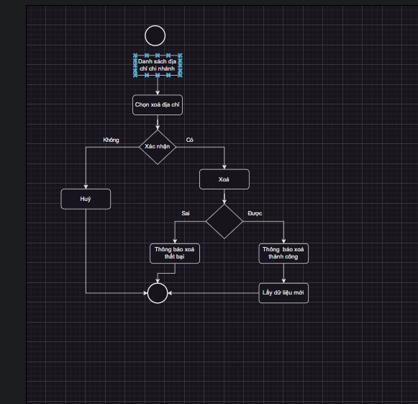

|  |  |
| --- | --- |
| Tên Use case | Bảng xoá chị địa Admin |
| Tên tác nhân | Admin |
| Mô tả | Thực hiện hiện xoá địa chỉ mà trang địa chỉ đó không còn được sử dụng |
| Sự kiện kích hoạt | Click vào “nút xoá” sau đó sẽ hiện lên thông báo xác nhận xoá địa chỉ đó hay không? |
| Luồng sự kiện chính(thành công) | |  |  |  | | --- | --- | --- | | STT | Thực hiện bởi | Hành động | | 1 | Admin | Bấm vào nút xoá | | 2 | Admin | Xác nhận xoá hay không | | 3 | Người dùng | Giỏ hàng | |
| Luồng sự kiện thay đổi | Thay đổi khi bấm nút “ huỷ “ thì địa chỉ vẫn còn. |
| Hậu điều kiện | Hiển thị những địa chỉ còn sử dụng. |

Mô hình đặc tả Use Case

# 2.4.2 Use Case phân rã của User

# Mô hình đặc tả Use Case

|  |  |
| --- | --- |
| Tên Use case | Bảng phân rã user case |
| Tên tác nhân | Người dùng |
| Mô tả | Thực hiện các tác vụ như xem sản phảm, xem chi tiét sản phẩm, thêm vào giỏ hàng thanh toán, kiểm tra đơn hàng, liên hệ,… |
| Sự kiện kích hoạt | Click vào “sản phẩm”, “Giỏ hàng”, “thanh toán, “tra cứu đơn hàng” , “liên hệ” tương ứng với các sự kiện lần lượt là xem chi tiết sản phẩm, thêm vào giỏ hàng, thanh toán sản phẩm, tra cứu đơn , liên hệ cửa hàng. |
| Luồng sự kiện chính(thành công) | |  |  |  | | --- | --- | --- | | STT | Thực hiện bởi | Hành động | | 1 | Người dùng | Xem sản phẩm | | 2 | Người dùng | Xem chi tiết sản phẩm | | 3 | Người dùng | Giỏ hàng | | 4 | Người dùng | Thanh toán | | 5 | Người dùng | Tra cứu đơn hàng | | 6 | Người dùng | Liện hệ | |
| Luồng sự kiện thay đổi | Thay đổi thông tin mã đơn hàng và sản phẩm khác |
| Hậu điều kiện | Hiển thị những sản phẩm và thông tin người dung cần tìm . |

### Các biểu đồ phân rã chức năng của user

• **Xem sản phẩm theo danh mục**  
(Chèn hình phân rã chức năng "Xem sản phẩm theo danh mục" tại đây)

• **Thêm sản phẩm vào giỏ hàng**  
(Chèn hình phân rã chức năng "Thêm sản phẩm vào giỏ hàng" tại đây)

• **Thanh toán đơn hàng**  
(Chèn hình phân rã chức năng "Thanh toán đơn hàng" tại đây)

• **Tra cứu đơn hàng**  
(Chèn hình phân rã chức năng "Tra cứu đơn hàng" tại đây)

• **Liên hệ**  
(Chèn hình phân rã chức năng "Liên hệ" tại đây)

### 2.5 Đặc tả chi tiết Use Case

#### Use Case: Quản lý sản phẩm

| **Tên Use Case** | **Quản lý sản phẩm** |
| --- | --- |
| **Mô tả** | Admin có thể thêm, sửa, xóa sản phẩm. |
| **Tác nhân chính** | Admin |
| **Tiền điều kiện** | Admin đã đăng nhập hệ thống. |
| **Luồng sự kiện chính** |  |

1. Admin chọn mục "Quản lý sản phẩm".
2. Thêm thông tin sản phẩm (tên, giá, mô tả, hình ảnh).
3. Lưu sản phẩm vào cơ sở dữ liệu.

## **3. Yêu cầu phi chức năng**

### 3.1 Giao diện người dùng

* Website phải thân thiện, dễ sử dụng trên cả máy tính và thiết bị di động.
* Màu sắc chủ đạo: xanh lá cây và trắng (tạo cảm giác tươi mới).

### 3.2 Hiệu suất hệ thống

* Hệ thống phải xử lý tối thiểu 200 yêu cầu mỗi phút.

### 3.3 Tính bảo mật

* Tất cả thông tin thanh toán phải được mã hóa.

### 3.4 Các ràng buộc kỹ thuật

* Sử dụng framework Bootstrap 5 cho giao diện.
* Cơ sở dữ liệu: MySQL.

## **4. Phụ lục**

### 4.1 Biểu đồ hoạt động

(Chèn hình biểu đồ hoạt động tại đây, ví dụ: biểu đồ đặt hàng của User)

### 4.2 Bảng mô tả dữ liệu

| **Tên bảng** | **Thuộc tính** | **Mô tả** |
| --- | --- | --- |
| **Users** | id, username, password | Lưu thông tin người dùng |
| **Products** | id, name, price, description | Lưu thông tin sản phẩm |